
UNIVERSIDAD DE SAN CARLOS DE GUATEMALA
FACULTAD DE INGENIERIA
INGENIERIA EN CIENCIAS Y SISTEMAS

LABORATORIO DE INTRODUCCION A LA PROGRAMACIÓN Y COMPUTACIÓN 1

TAREA 1

Ricardo Adrián Colindres Franco
202500242
Sección A

GUATEMALA, 07 DE FEBRERO DE 2026
ALGORITMOS DE LA VIDA COTIDIANA
Algoritmo: Lavar Ropa en una Lavadora
Pasos:
- Inicio
- Llevo la ropa sucia a la lavandería
- Reviso los bolsillos de toda la ropa mirando que no quede nada dentro
- Abro la tapa de la lavadora
- Meto la ropa en la lavadora
- Cierro la tapa de la lavadora
- Enciendo la lavadora presionando el botón de encendido
- Selecciono el programa de lavado apropiado para la ropa
- Presiono el botón "Iniciar" o "Start" nuevamente
- Espero a que la lavadora complete el ciclo
- Verifico que la lavadora haya terminado con todo
- Abro la tapa de la lavadora
- Saco la ropa limpia de la lavadora
- Reviso que no quede nada dentro
- Coloco la ropa en un baño plástico
- Cierro la tapa de la lavadora
- Apago la lavadora
- Tiendo la ropa para secarla
- Fin

Algoritmo: Preparar mi Mochila para ir a la Universidad
Pasos:
- Inicio
- Tomo mi mochila del lugar donde la dejé
- Abro la mochila
- Reviso el horario de clases del día en mi teléfono
- Identifico qué cursos tengo para el día siguiente
- Busco mis cuadernos necesarios
- Guardo los cuadernos en la mochila
- Tomo mi estuche de lapiceros y lo guardo
- Reviso si tengo calculadora dentro del estuche
- Guardo mi tablet
- Guardo el lápiz de mi tablet
- Guardo mi billetera
- Reviso que no me falte nada importante
- Cierro la mochila
- Coloco la mochila cerca de la puerta
- Fin

Algoritmo: Organizar mi Escritorio de Estudio
Pasos:
- Inicio
- Retiro todo lo que está sobre mi escritorio
- Coloco todo en e la silla
- Limpio la superficie del escritorio con un trapo húmedo
- Espero a que se seque
- Tiro a la basura todo lo que no necesito
- Reciclo papeles que ya no sirven
- Guardo los útiles escolares en un estuche
- Coloco el organizador en la esquina superior derecha del escritorio
- Ubico mi laptop en el centro del escritorio
- Coloco el cargador enrollado en un cajón
- Guardo los cuadernos en un cajón
- Coloco la lámpara de escritorio
- Coloco un bote de basura pequeño cerca del escritorio
- Verifico que todo esté ordenado
- Fin

PSEUDOCÓDIGO DE PIRÁMIDE DE ASTERISCOS

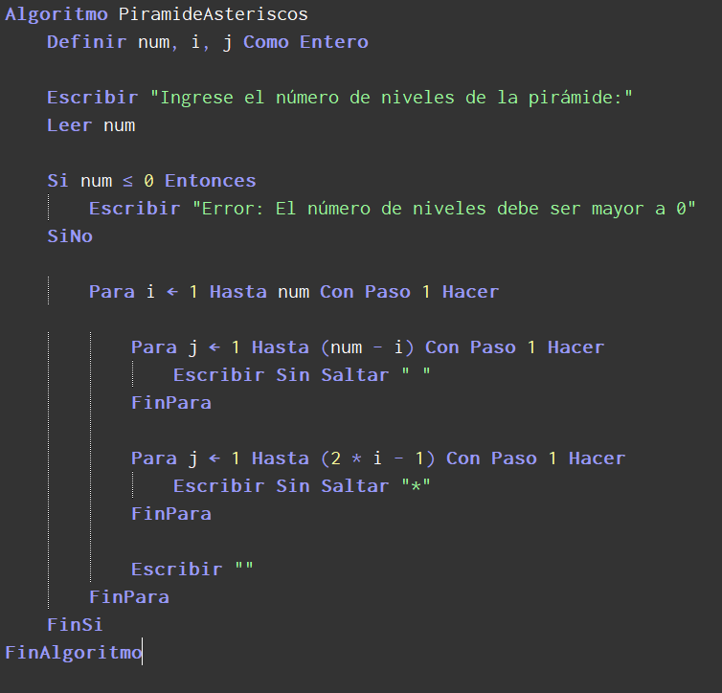
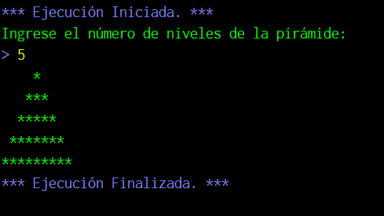

DIAGRAMA DE FLUJO
